2-D SINIFI HAYAT BİLGİSİ DERSİ DEĞERLENDİRME ETKİNLİĞİ
Adı Soyadı: ………………………………….
Sevgili çocuklar! Her soruda cevap olarak üç seçenek vardır. Doğru olan seçeneği yuvarlak içine alınız.
1) Okuldaki kurallar neden vardır?
a) Çocuklar oyun oynamasın diye.
b) Okulda düzen sağlansın diye.
c) Çocuklar mutsuz olsun diye.

2) “Sevgi her sabah düzenli kahvaltısını yapar. Öğünlerde her çeşit
yemekten yer. Hiç yemek seçmez . Buna göre Sevgi için hangisi söylenebilir?
a) Şişman bir insandır.
b) Düzenli ve dengeli beslenir.
c) Akşamları yemek yemez.

3) “Veysel dün sınıfta ağladı.” Veysel’in arkadaşları ne hissetmiş olabilirler?
a) üzüntü b) mutluluk c) öfke

4) İstiklal Marşı’mız ve bayrağımız neyi temsil eder?
a) evimizi b) okulumuzu c) bağımsızlığımızı

5) İstiklal Marşı’mızın şairi kimdir?
a) Mustafa Kemal Atatürk b) İsmet İnönü c) Mehmet Akif Ersoy

6) Aşağıdakilerden hangisi Türk bayrağıdır?
a) 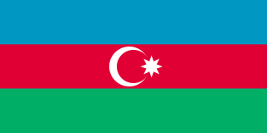 b) 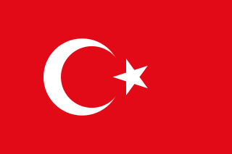 c) 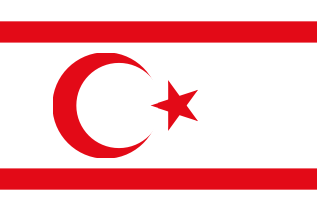

7) Aşağıdakilerden hangisi okul kurallarından değildir?
a) Teneffüste tuvaletleri temizlemeliyiz.
b) Okula zamanında gelmeliyiz.
c) Öğretmenimizin sözünü kesmemeliyiz.

8) Aşağıdakilerden hangisi kara taşıtı değildir?
a) otobüs b) vapur c) tren

9) Aşağıdakilerden hangisi kişisel bakım eşyası değildir?
a) tarak b) tırnak makası c) kalem

10) “Okulların açıldığı ilk hafta ………………… haftası olarak kutlanır.” Bu cümlede boş bırakılan yere aşağıdakilerden hangisi getirilmelidir?
a) ilköğretim b) cumhuriyet c) çevre

11)
Ayşe teneffüste tahtayı sildi.
Derya sınıf dolabını temizledi.
Ömer sırasının üzerine yazı yazdı.

Buna göre hangi öğrenci sınıf eşyalarını özenli kullanmıyor?
a) Ömer b) Ayşe c) Derya

12) İstiklal Marşı okunurken aşağıdakilerden hangisi yapılmamalıdır?
a) Marşa eşlik etmek b) Arkadaşlarla konuşmak c) Hazır olda durmak

13) “Okula gitmeden önce ders araç gereçlerimizi …………göre hazırlamalıyız.”
Verilen cümlede boş bırakılan yere hangisi gelmelidir?
a) ders programına b) kendi isteğimize göre c) çantamızın büyüklüğüne

14) Her yıl 29 Ekim’de hangi bayramı kutlarız?
a) Zafer Bayramı b) Cumhuriyet Bayramı c) Kurban Bayramı

15) Aşağıdaki yiyeceklerden hangisi sağlıklıdır?
a) kola b) cips c) portakal

16) Atatürk’ün en son bitirdiği okul hangisidir?
a) Mahalle Mektebi b) Harp Akademisi c) Askeri Rüştiye

17) Aşağıdaki konuşma biçimlerinden hangisi doğrudur?
a) Silgini verir misin? b) Silgini versene! c) Silgini bana uzat!

18) Melih: Müzik dinlemeyi çok sever.
Damla: Sınıfın en uzun boylu öğrencisidir.
Recep: Resim yapmaktan hoşlanmaz.
Hangi öğrencinin fiziksel özelliği belirtilmiştir?
a) Melih b) Damla c) Recep

19) “Uzun bir araçtır. Çok sayıda insan ve yük taşıyabilir. Kullanan kişiye
makinist denir.”
Yukarıda anlatılan ulaşım aracı aşağıdakilerden hangisidir?
a) tren b) otobüs c) vapur

20) Uçakların yolcu indirip bindirdikleri yere ne denir?
a) istasyon b) liman c) havaalanı

